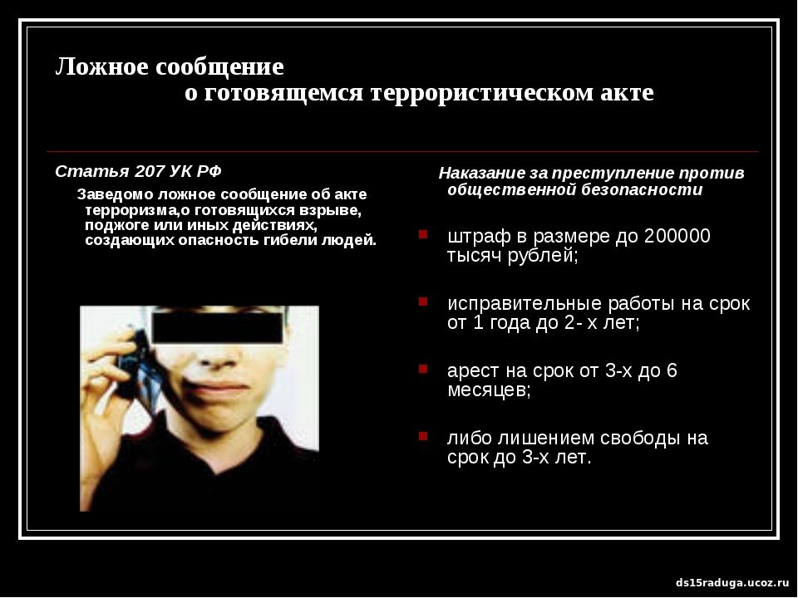
Ответственность за ложные сообщения о готовящемся теракте
Последствия дезинформирования о терроризме - заведомо ложное сообщение об акте терроризма В любом случае при поступлении подобного сообщения все службы спасения в экстренном порядке выезжают на объекты, где якобы запланирован акт терроризма. Проводится незамедлительная эвакуация людей. Органы внутреннего правопорядка сопоставляют свои действия с реальной угрозой. После таких сообщений сотни людей вынуждены отвлекаться от важных дел. Осуществляются поиски предметов, которые могут представлять угрозу, и субъектов, которые оповестили о готовящемся теракте по телефону. Это массовые мероприятия, которые вынуждают активизировать сотни людей разных служб, с одной стороны, и искать решение задач по предотвращению акта — с другой. В любом случае лицо, которое сообщило о готовящемся акте, будет найдено и привлечено к ответственности. А тысячи людей могут не получить экстренной медицинской помощи, на реальный пожар не сможет выехать бригада спасателей. Уголовная ответственность за дезинформацию еще на так давно подобные сообщения могли рассылать подростки, просто желая сорвать контрольную, лекцию, экзамен, но осознавая всех последствий от содеянного. Но сегодня это считается преступлением, которое жестко преследуется законом на основании статьи 207 О заведомо ложном сообщении об акте терроризма УК РФ. Типы сообщений Предусмотренные наказания Сообщение о предстоящем взрыве или умышленном поджоге, предполагающие массовую гибель невиновных людей, разрушение объектов инфраструктуры, значительные имущественные потери, совершенные по хулиганским мотивам, штрафы от двухсот тысяч до полумиллиона рублей; отбывание наказания в местах лишения свободы до трех лет; принудительные работы до трех лет. Заведомо ложное сообщение, угрожающее целостности объектов инфраструктуры, что повлекло серьезный ущерб, даже без самого акта, штрафы от полумиллиона до семисот тысяч руб.; отбывание наказания до пяти лет. Ложное сообщение о предстоящем взрыве, других опасных действиях, предполагающих массовую гибель, непреднамеренную смерть, штрафы от полутора до двух млн. руб.; лишение свободы до десяти лет. Под действие данной статьи подают вменяемые люди, начиная с четырнадцати лет.
Опасность преступления состоит в том, что нарушается: общественный порядок: деятельность предприятий; работа систем здравоохранения, скорой медицинской помощи, служб спасения; движение общественного транспорта; возможная эвакуация людей; работа социально важных объектов. На проверку достоверности информации может уйти несколько часов работы многочисленных служб, что несет огромный экономический урон. Все убытки в последующем должны возместить лица, которым может просто захотелось провести распространение заведомо ложных сообщений об акте терроризма, не задумываясь, чем именно это закончится для них лично. Важно! Сотрудники ОМВД России по Усть-Катавскому городскому округу предупреждают, любое сообщение о предстоящем теракте, которое звонящий может посчитать невинной шалостью, преследуется по закону и предусматривает серьезные наказания вплоть до отбывания наказания до десяти лет. Всего за один такой звонок можно лишиться свободы на срок от трех до восьми, а иногда и до десяти лет. Стоит ли шутить подобным образом, отрывая от выполнения серьезных задач скорую помощь, правоохранительные органы, хлебопекарни и другие важные социальные объекты?

